**《聚变能源概论第二次作业参考答案》**

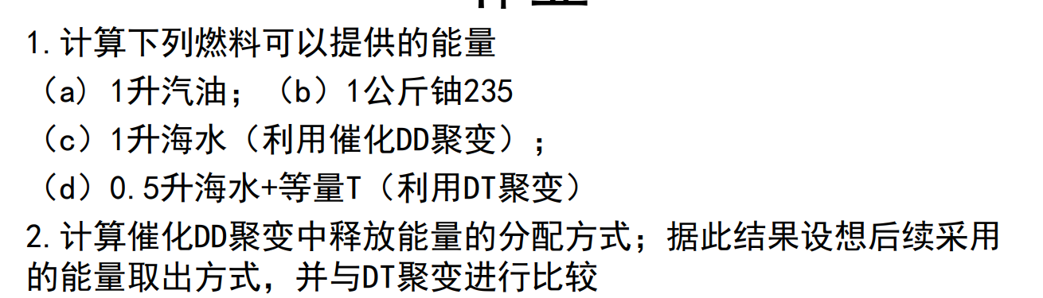

1.（a）查阅资料可知燃烧一升汽油释放的热量为

(b)按一个铀235原子核发生裂变反应释放200MeV能量估算，1kg铀235可提供能量为：



(c)D元素在自然界的丰度约为0.0156%，那么1L海水中含有的D原子数目为：



催化DD反应中6个D反应释放43.2MeV能量，因此1L海水利用催化DD聚变反应可以提供的能量为：



（d）0.5L海水中含有的D原子数目为：

每次DT反应可释放17.6MeV的能量，因此0.5L海水+等量T可提供的能量为：



2.按照催化DD反应的4步子反应依次考虑：假设反应物动能在反应时已经慢化到keV量级，相较反应释放的能量可以忽略，因此反应中总动量为0，反应产物满足动能与质量成反比。

对于反应：

产物获得的能量：

对于反应：

产物获得的能量：

对于反应：

产物获得的能量：

对于反应：

产物获得的能量：

考虑到总反应：

其中中子携带的总能量为：16.53MeV,约占43.2MeV的38.2%,那么带电粒子携带的总能量约占43.2MeV的61.8%，可以留在约束体系中，起到加热燃料的作用,或者使用转化效率更高的磁流体发电机转化为电能。

对于DT反应，带电粒子仅携带20%的反应能，想要利用中子的能量只有将中子动能慢化转化成热能，但是目前发电机热电转换效率偏低，一般不超过40%

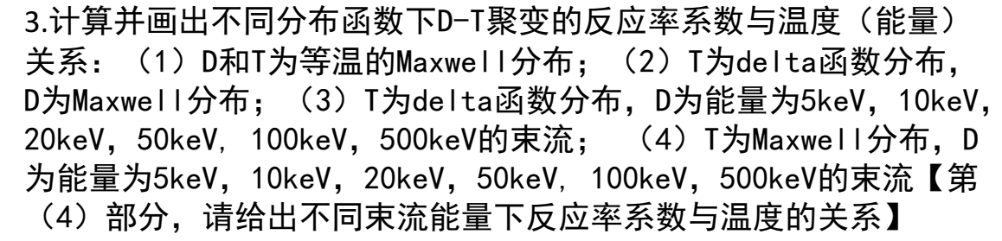

## 总结：

以下的皆表示相对动能表示下的反应截面。

(1)



(2) 设1粒子是Maxwell分布，2粒子是delta函数分布（静止），



(3) 设1粒子是束流，2粒子静止



(4) 设1粒子是Maxwell分布，2粒子是束流，



## 绘图：

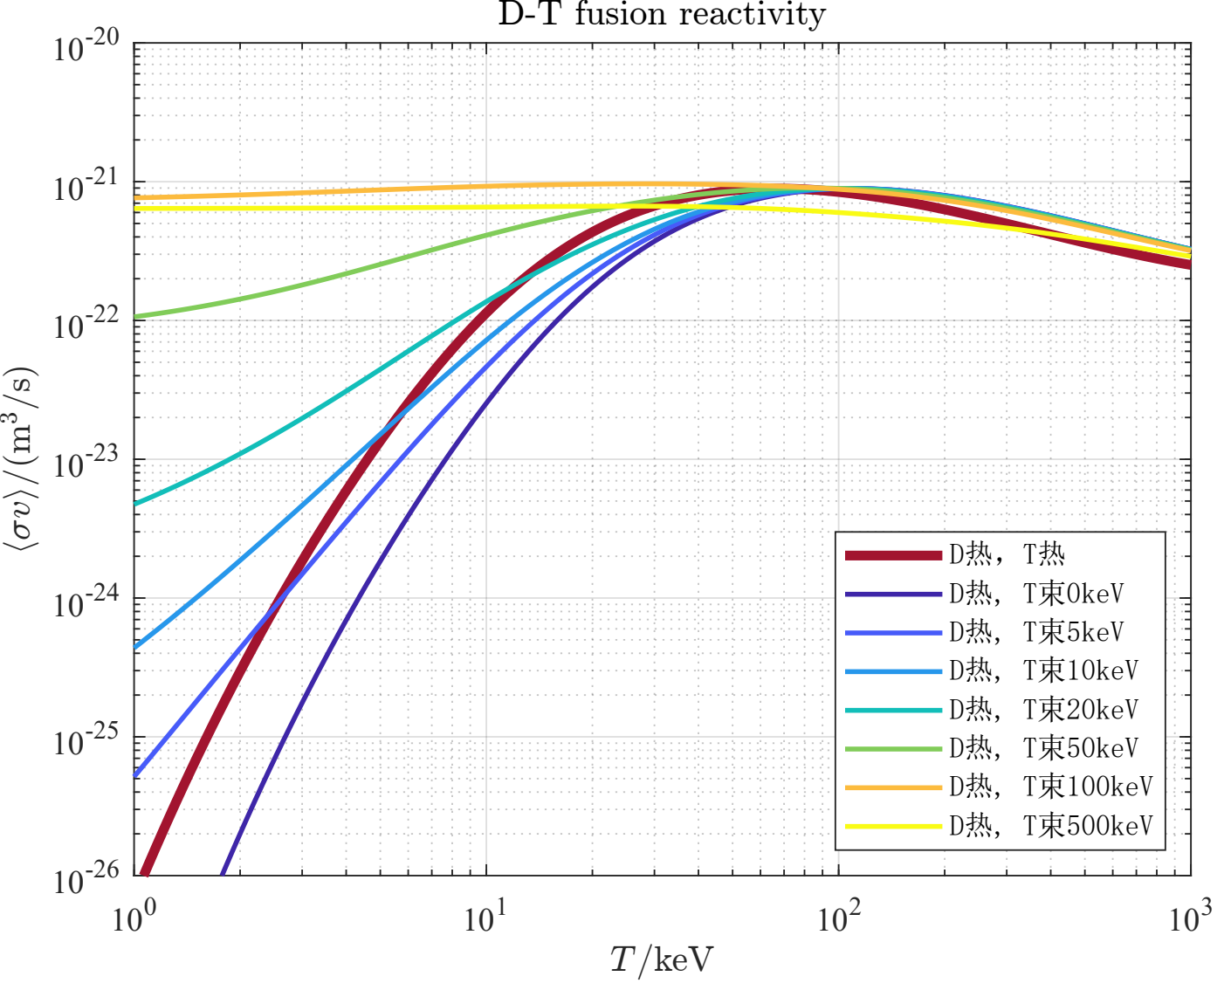

局部放大：

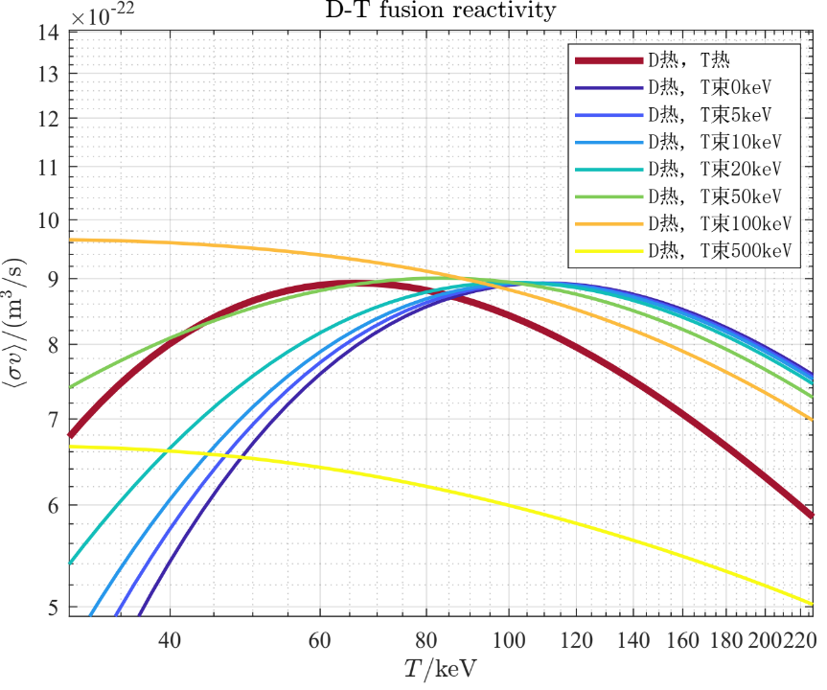

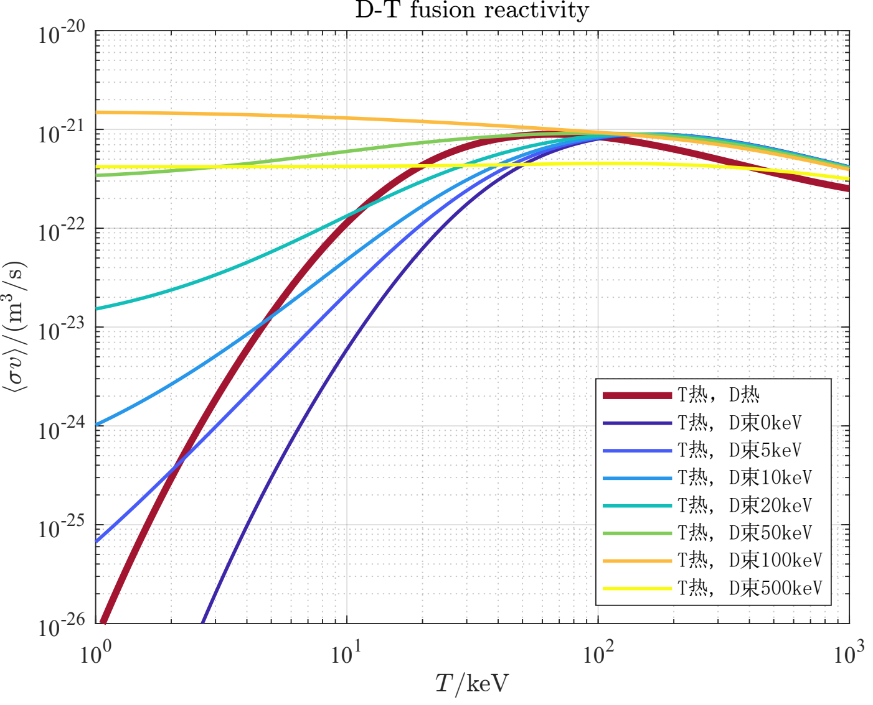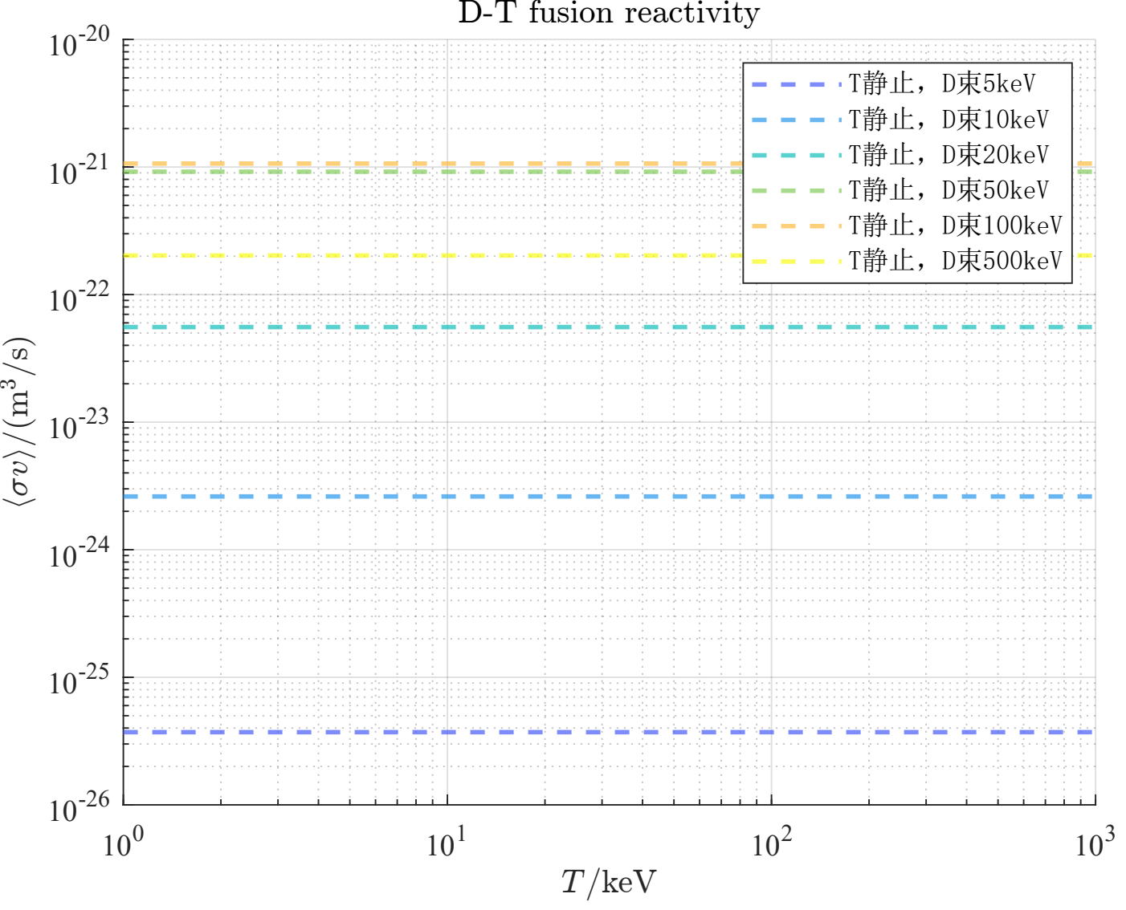

## 推导：

平均反应率的一般表达式出发



（1）双Maxwell分布的推导稍微复杂一点，需要将两个反应粒子的速度折算到质心速度和相对速度



逆变换为



故该变换的Jacobi矩阵为



于是代入Maxwell分布



反应率可计算为



其中是约化质量



计相对动能为



（之所以叫相对动能，是因为它是两个粒子的总动能减去质心动能

）

可得到平均反应率以相对动能表示的反应截面计算的公式为



（2） 设1粒子是热平衡分布，2粒子是delta函数分布（静止），即



这里的是1粒子的动能，由于2粒子是静止的，所以其与两粒子相对动能的关系为



所以得到以相对动能表示的反应截面计算的公式为



再整理一下得



这样就与双热分布情形下的式子很像了。

(3) 设1粒子是束流，2粒子静止，这就是简单的：固定动能弹粒子1打静止靶粒子2的情形了。相对动能折算为



反应率为（由于两种粒子都没有分布，所以连平均都不需要了）



(4) 设1粒子是Maxwell分布，2粒子是束流，即



仍然设相对速度为



则反应率可化为



设沿着方向，此时被积函数中就引入了角度变量。那么拆分



可得



其中



即：



再定义相对动能和束动能为



得



再整理一下得



可见，当时，由于



式子将变得与第(2)题中的相同。

另外，还有一个技术细节：当时，会数值爆炸，不能直接用上面的式子算，需要控制一下指数内的值，变为：



指数永小于0，所以就不会数值爆炸了。